三亚市落笔洞遗址一类建控地带西区边界护栏维护修补采购需求方案

为做好我市全国重点文物保护单位落笔洞遗址保护与利用工作，根据市领导调研落笔洞遗址期间做出的工作指示，结合落笔洞遗址一类建设控制地带西区护栏破损情况，为确保落笔洞遗址文物保护安全，防止外来人员从破损护栏违法进入，现就破损护栏提出维护修补方案。

一、项目名称
三亚市落笔洞遗址一类建控地带西区边界护栏维护修补
项目

二、采购人及采购预算金额

采购人：三亚市旅游和文化广电体育局

采购预算金额：¥ 10万 元， 最高限价为：¥ 10万 元。超出预算金额（最高限价）的报价，按无效报价处理,最终设计费用以省级文物部门审定建设项目金额为准。

三、采购方式

采购方式：询价

四、项目实施地点

三亚市

五、询价日程
报名日期：2025年3月24日 至 2025年3月28 日，每天上午8:00至12:00，下午15:00至18:00。
询价日期：2025年 4 月 2 日（具体时间以询价商邀请函通知为准）提交询价文件，现场评审，公布询价结果。

六、供应商资格要求

1.符合《政府采购法》第二十二条第一款规定的条件；

2.在“信用中国”、“中国政府采购”网站没有列入失信被执行人、重大税收违法失信主体、政府采购严重违法失信行为记录名单的投标人（需提供发布采购文件后至响应文件递交截至时间前的信用查询结果网页截图、信用报告并加盖单位公章）。

3.其它要求

（1）在中华人民共和国境内注册、具有独立承担民事责任的能力（提供营业执照或事业单位法人证书）

。

（2）具有依法缴纳税收和社会保障资金的良好记录（提供 2023年以来近3个月的纳税、社保缴纳证明材料并加盖公章）；

（3）参加政府采购活动前三年内，在经营活动中没有重大违法记录（成立不足三年的从成立之日起计算）；

（4）单位负责人或法定代表人或公司实际控制人为同一人或者存在直接控股、管理关系的不同供应商，或者构成关联企业的不同供应商，不得参加同一合同项下的采购活动。

4.本项目不接受联合体投标。

5.投标时必须提交以上相关证明材料。

6.如出现下列情况之一，本次采购终止：

（1）递交报价文件后符合资格条件的报价人（不含无效报价）不足三家的；

（2）出现影响采购工作的违法、违规行为；

（3）因出现重大变故，需调整或取消采购任务的。

七、采购需求
本次针对的护栏修补为落笔洞遗址一类建控制地带西区交界区域，需修补范围为400米，建议护栏高度不低于1.8米，每3米做立柱，立柱下做混凝土基础。
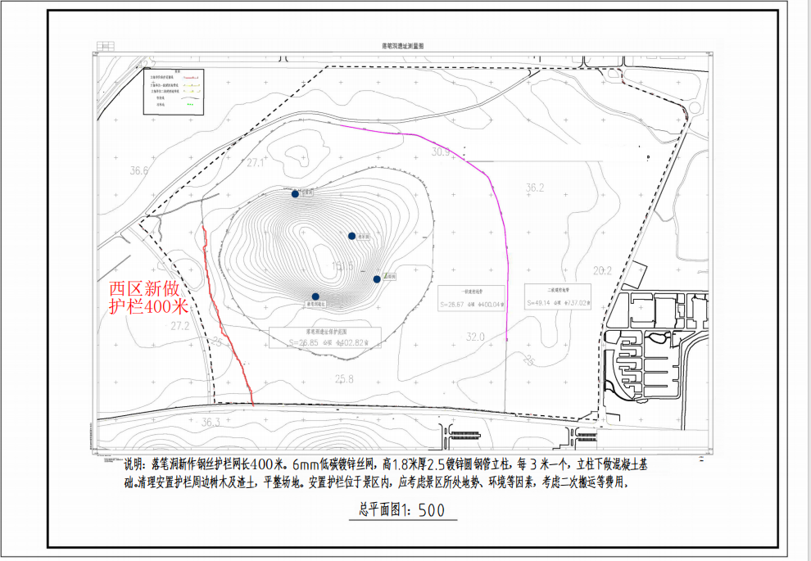
(一）场地清理
因灌木荆棘遍布，无法进入，影响维护工作，需在开展修补工作前，清理出一条道路，长约400米，宽为3米，针对清理出来的灌木及道路进行处理。
(二）护栏安装
400米围栏长度每隔3米挖一个基础土方（深度高约0.5米，宽约0.4米）做镀锌圆钢管立柱（高1.8米，厚2.5厘米），约134个基础土方和134个立柱，每两个立柱之间安装钢丝护栏。
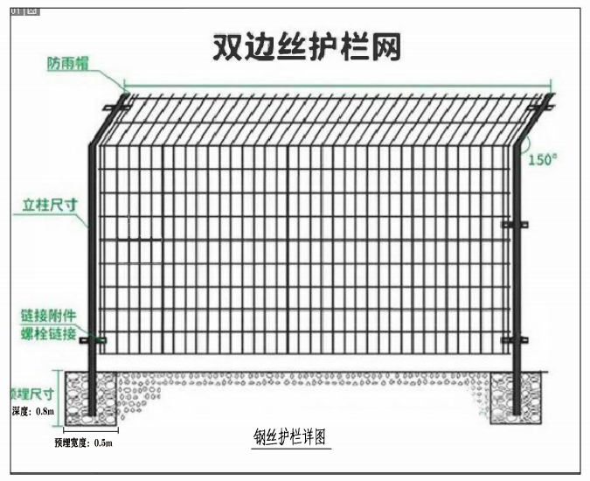

（三）警戒牌安装
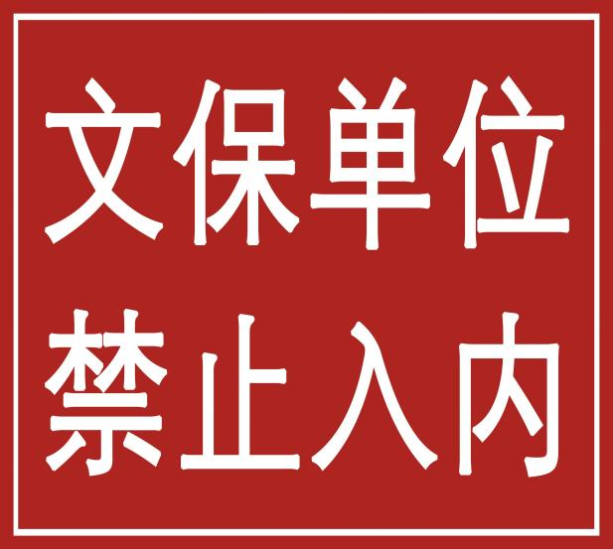 | 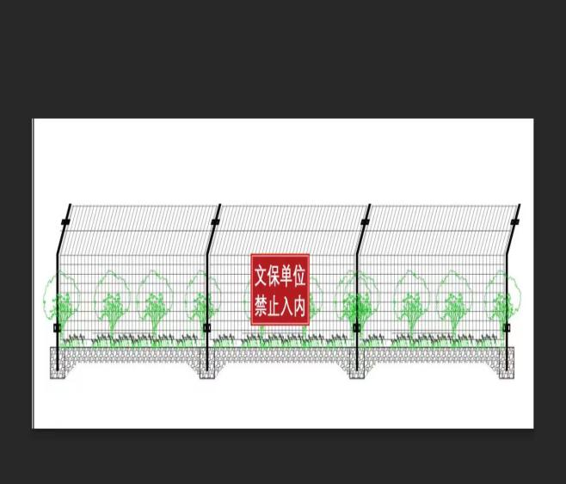

长度400米，每50米安装一个金属安全警戒牌（40*60），共计8个。

合同履行周期
本次采购项目的合同履行周期自合同签订之日起为期50天，供应商需在此期限内完成本方案的所有要求并确保质量。

九、获取采购文件及报价文件提交

获取采购文件：见询价邀请函附件
报价文件有效期：自报价文件开启之日起30天

报价文件份数：5份

提交方式 ：现场递交

采购人：三亚市旅游和文化广电体育局

地址：三亚市吉阳区东岸一路旅文三亚总部港A2栋8层1号会议室

联系人：何先生，电话：88281937
各单位询价文件由单位自行保管（密封），询价当日在现场打开，无需提前递交。

三亚市旅游和文化广电体育局
2025年3月24日

